**094-NF-UsabilityTest-U-D-B测试用例文档**

**测试目标：**能否实现ctrl+f快捷键，实现查找文本块中的内容的功能

**重要级：**中

**优先级：**中

**测试背景：**文本框已经实现了最基本的文本编辑功能

**前置条件：**无

**测试环境：**Window 10

**测试阶段：**单元测试

**自动化标识：**False

**测试步骤：**

（1）在文本框中输入一段文字；

（2）按ctrl+f。

**预期结果：**

Ctrl+f后，弹出查找文本的界面，在界面中输入想要查找的文本可以实现文本查找。

**预期测试工作量：**5min

**实际结果：**

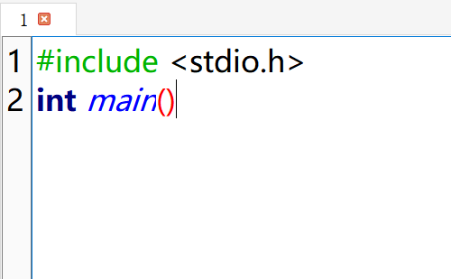

ctrl+s后，未弹出查找界面。与预期不符合。

**测验结论：**

无法使用ctrl+f快捷键实现对指定文本内容的查找，不够便捷。